中国铁矿石价格指数（CIOPI）

中国钢铁工业协会 2014年8月28日印发

一、进口铁矿石价格（OPI）

8月28日，**直接进口**铁矿石62%品位干基粉矿到岸价格为87.51美元/吨，环比每吨下降1.01美元，降幅为1.14%；当月平均价格为91.52美元/吨。

8月28日，**现货贸易**进口铁矿石62%品位干基粉矿人民币含税价格为652.49元/吨，环比每吨下降6.10元，降幅为0.93%，当月平均价格为680.85元/吨。

8月28日，**直接进口**铁矿石58%品位干基粉矿到岸价格为75.02美元/吨，环比每吨下降0.62美元，降幅为0.82%；当月平均价格为78.16美元/吨。

8月28日，**现货贸易**进口铁矿石58%品位干基粉矿人民币含税价格为564.03元/吨，环比每吨下降3.16元，降幅为0.56%，当月平均价格为588.19元/吨。

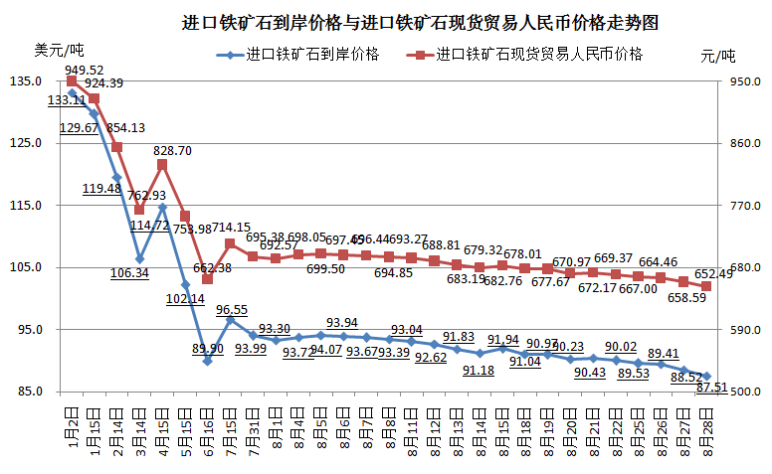

二、国产铁矿石价格

8月28日，国产铁矿石62%品位干基铁精矿含税价格为718.99元/吨，环比每吨下降5.97元，降幅为0.82%，比进口铁矿石高66.50元/吨，升高幅度为10.19%；当月平均价格为726.66元/吨，比进口铁矿石高45.81元/吨，升高幅度为6.73%。

8月28日，国产铁矿石65%品位干基铁精矿含税价格为807.48元/吨，环比每吨下降6.95元，降幅为0.85%，当月平均价格为816.40元/吨。

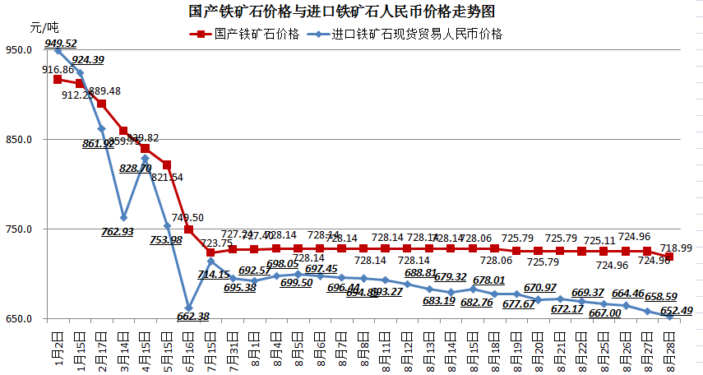

三、中国铁矿石价格指数（CIOPI）

8月28日，中国铁矿石价格指数（CIOPI）310.10点，环比下降3.30点，降幅为1.05%。其中：国产铁矿石价格指数为279.42点，环比下降2.32点，降幅为0.82%；进口铁矿石价格指数为323.99点，环比下降3.74点，降幅为1.14%。

